**ОМСКИЙ МУНИЦИПАЛЬНЫЙ РАЙОН ОМСКОЙ ОБЛАСТИ**

**Администрация Богословского сельского поселения**

|  |
| --- |
|  |

**ПОСТАНОВЛЕНИЕ**

от 22 апреля 2021г. № 37

**Об определении мест и способов сжигания мусора, травы, листвы и иных отходов, материалов или изделий на территории Богословского** сельского поселения Омского муниципального района Омской области в весенне–летний пожароопасный период 2021 года.

Руководствуясь Федеральным законом от 06.10.2003 № 131-ФЗ «Об общих принципах организации местного самоуправления в Российской Федерации», Федеральным законом от 21.12.1994 № 69-ФЗ «О пожарной безопасности», постановления Правительства Российской Федерации от 16.09.2020 № 1479 «Об утверждении Правил противопожарного режима», распоряжением Губернатора Омской области № 35-р от 01.04.2021 года «О мерах по предупреждению и тушению лесных пожаров на территории Омской области в 2021 году», Уставом Богословского сельского поселения Омского муниципального района Омской области,

ПОСТАНОВЛЯЮ:

1. Определить на территории Богословского сельского поселения Омского муниципального района Омской области площадки для сжигания мусора, травы, листвы и иных отходов, материалов или изделий согласно приложению к настоящему постановлению.

2. Сжигание мусора, травы, листвы и иных отходов, материалов или изделий – открытый костер на площадке для сжигания, указанной в приложении к настоящему постановлению, только в безветренную погоду, при условии постоянного контроля за сжиганием мусора, травы, листвы и иных отходов, материалов или изделий лицами, обеспеченными первичными средствами пожаротушения.

3. Настоящее постановление не распространяет свое действие в период введения особого противопожарного режима на территории Богословского сельского поселения Омского муниципального района Омской области.

4. Настоящее постановление подлежит официальному опубликованию (обнародованию), а также размещению в сети «Интернет» на официальном сайте Администрации Богословского сельского поселения.

5. Контроль за исполнением настоящего постановления Возложить на директора Муниципального казенного учреждения «Хозяйственное управление Администрации Богословского сельского поселения Омского муниципального района Омской области».

Глава сельского поселения И.А. Крицкий

Приложение № 1

к Постановлению Администрации Богословского сельского поселения Омского муниципального района Омской области от 22 апреля 2021г. № 37

Схемы

расположения площадок для сжигания, кронированных веток, листвы, мусора вблизи населенных пунктов

с. Новомосковка, с. Богословка, с. Ульяновка

Село Новомосковка

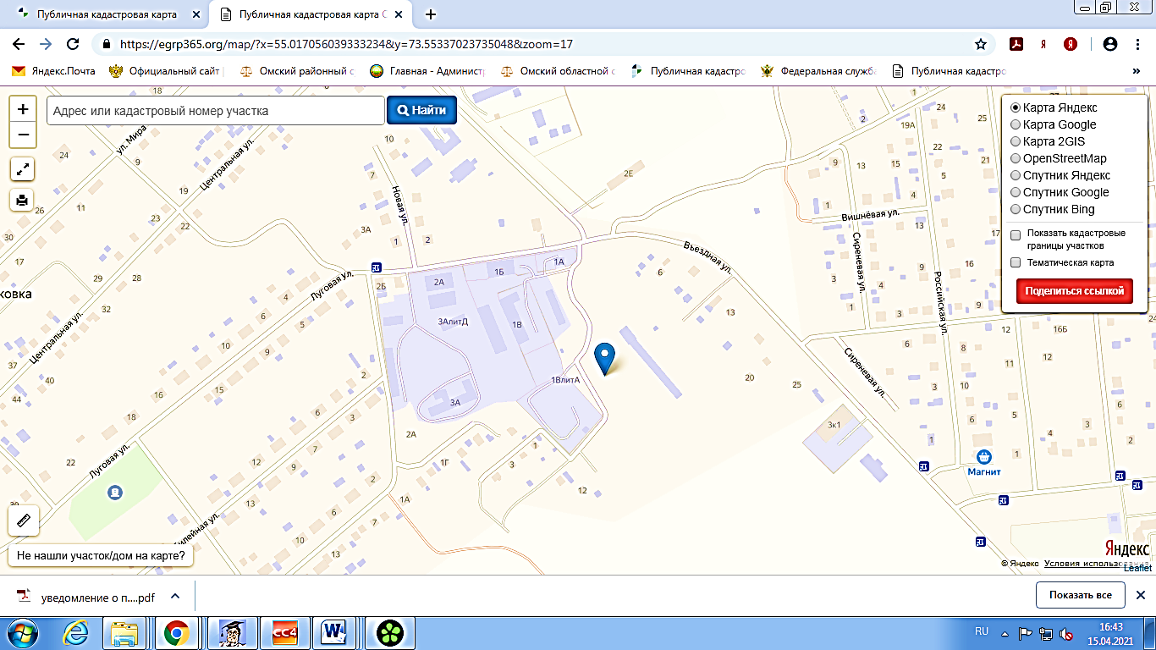

Село Богословка

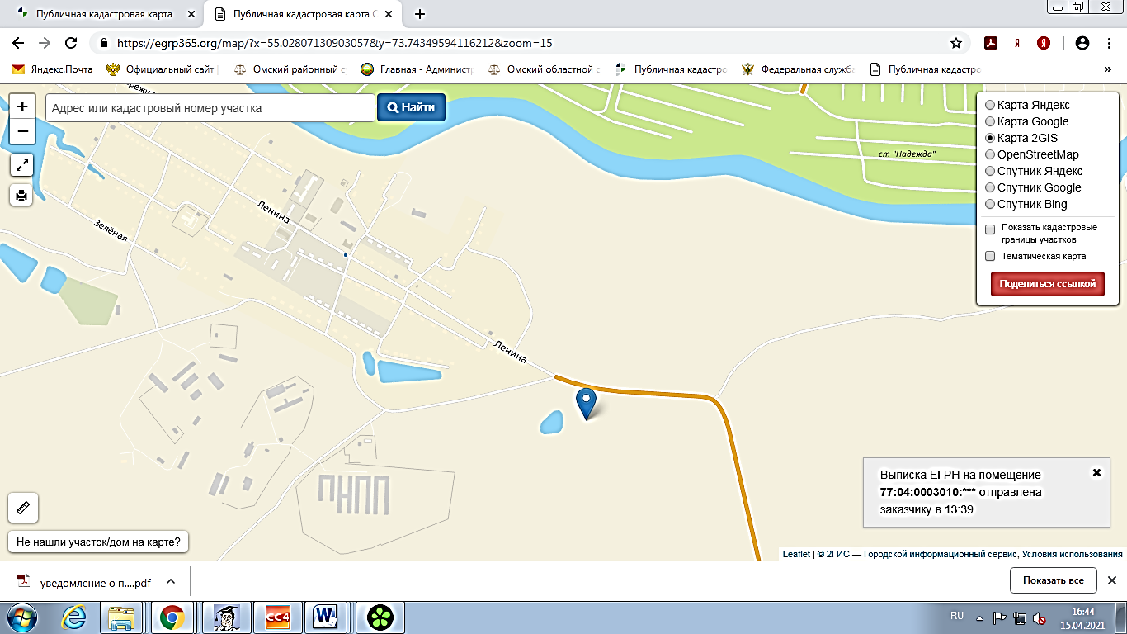

Село Ульяновка

